Тема: Животные жарких стран

Д Е Т И Д О Л Ж Н Ы УСВОИТ Ь:
- название «животные жарких стран»;
- детёнышей животных жарких стран;
- из каких частей состоит тело животных жарких стран;
- чем питаются животные жарких стран, где живут.
Д Е Т И Д О Л Ж Н Ы У М Е Т Ь:
УПОТРЕБЛЯТЬ ЕДИНСТВЕННОЕ И МНОЖЕСТВЕННОЕ ЧИСЛО СУЩЕСТВИТЕЛЬНЫХ:
Жираф – жирафы
Слон – слоны
Тигр – тигры
Зебра - зебры
Носорог – носороги и т.д.

ОБРАЗОВЫВАТЬ ПРИТЯЖАТЕЛЬНЫЕ ПРИЛАГАТЕЛЬНЫЕ:
Голова льва – львиная голова
Лапы тигра – тигриные лапы
Хвост обезьяны – обезьяний хвост
Горб верблюда – верблюжий горб
Хобот слона – слоновий хобот и т.д.
НАЗЫВАТЬ ДЕТЁНЫШЕЙ ЖИВОТНЫХ:
У тигрицы – тигрёнок - тигрята
У львицы – львёнок - львята
У слонихи – слонёнок - слонята
У кенгуру – кенгурёнок – кенгурята и т.д.
ОТГАДЫВАЙТЕ ЗАГАДКИ:

Что за коняшки —
На всех тельняшки.
(Зебра)

Зверь я горбатый,
Но нравлюсь ребятам.
(Верблюд)

Тем, кто в речку угодил,
Нос откусит...
(крокодил).

Некрасивый он, пожалуй...
Вместо носа — шланг пожарный,
Уши вроде опахал,
Ростом с башню отмахал.
(Слон)
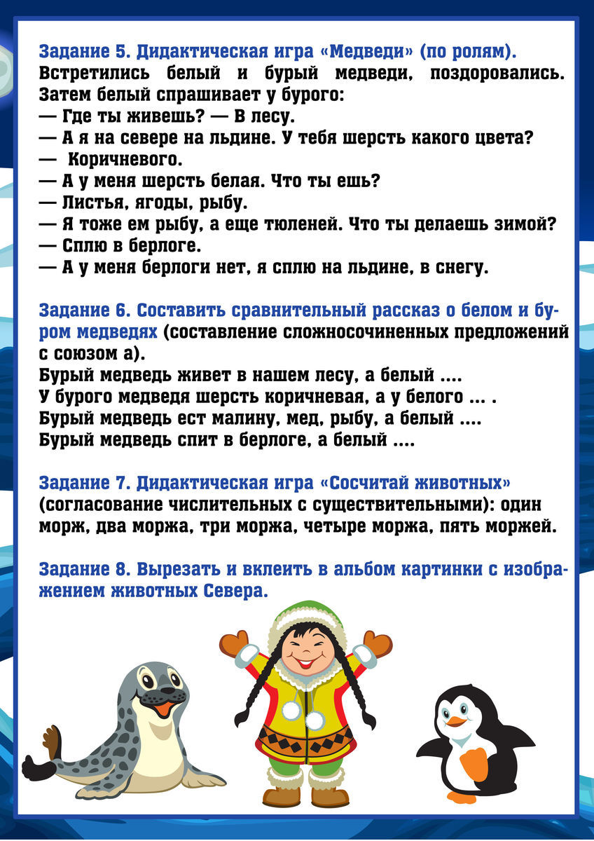

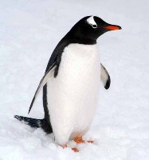
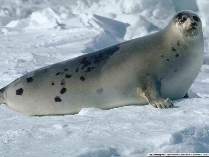
Лексическая тема:
«Животные Севера».

Рассмотрите с ребенком картинки, изображающие животных севера, назовите их (морж, песец, тюлень, северный олень, пингвин, белый медведь…) Побеседуйте с ребенком о том, что эти животные приспособлены жить только на севере, а в другом климате они не выживут.
Предложите ребенку поиграть в игру «Кто у кого?»:
взрослый называет любое животное севера, а ребенок называет детеныша этого животного: медведь – медвежонок, пингвин – пингвиненок…

Предложите ребенку подобрать слова, характеризующие животных:
например: белый медведь - белый, большой, огромный, лохматый, неуклюжий; соболь - белый, пушистый, ловкий;
олень - гордый, большой, сильный, выносливый.
Об одном из животных ребенок может составить рассказ- описание.
Для составления рассказа предложите ему план:
- Как называется животное?
- Какого оно размера?
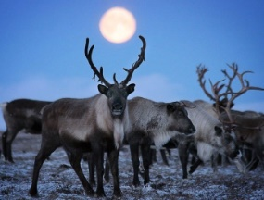
- Какие у него туловище, голова, ноги, хвост?
- Чем покрыто его тело?
- Чем оно питается?
- Как называются его детеныши?
- Как добывает корм?
Отгадай загадки, нарисуй отгадки:
Ночью ухает: «Ух – ух!»
Съем любого, кто лопух.
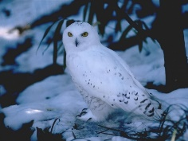
Догоню, когтями – цап!
Утащу и съем во льдах.
У меня желты глаза,
Перья тонки, белы,
Клюв короткий и кривой –
Я охотник смелый (полярная сова)

Длинный мех бел, как снег.
Ест тюленей и рыб на обед.
Он отличный пловец
И заботливый отец.
Трёхметровый великан,
Весит тыщу килограмм!
И в любую непогоду
Спрячет деток он в берлогу
(белый медведь)

В бурном море поохотясь,
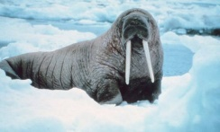
С белой пеной на боках
Из холодных вод выходим
Мы на ластах и кита (моржи)
Пальчиковая гимнастика «Животные севера»
Кто на севере живет?  Кто там ест и кто там пьет?  Звери необычные к холоду привычные.  Вот песец из норки смотрит.  Белый мишка важно ходит,  Ну, а морж, как капитан  Покоряет океан.  Гордый северный олень  Грузы возит целый день. | Хлопки ладошки – кулачки, попеременно.  «Замок» - меняя положение пальцев  Соприкосновение подушечек пальцев с большим пальцем образовывая «колечки».  Пальчики – «шагают»  Ладони «лодочкой» двигаются вперед.  Кисти рук скрещены, пальцы раздвинуты.  Растирание ладоней движениями вверх, вниз

Гимнастика «Белые медведи»
Белые медведи мороза не боятся,  Нравится им в море ледяном купаться.  Не страшны им в Арктике  клыкастые моржи,  На рыбу и тюленей охотятся они. | Руки на столе, ладошками вниз; разводить пальцы правой руки в стороны и соединять.  Руки на столе, ладошками вниз; разводить пальцы левой руки в стороны и соединять.  Поднимать пальцы правой руки по одному, начиная с большого Поднимать пальцы левой руки по одному, начиная с большого.

Упражнения на развитие речи с движениями:
«Северная страна»
5
Где всюду холод, лед и тень,  Полгода – ночь, погода – день  Из льда здесь люди строят дом,  И океан покрыт весь льдом.  Зверей здесь ты почти не встретишь,  И птиц ты в небе не заметишь.  Лишь мишка белый, словно иней  Хозяин ледяной пустыни. | Дети обнимают себя за плечи  Ладонями закрываю – открывают глаза  Поднимают руки над головой – «крыша»  Ладонями показывают льдины  Ставят ладонь козырьком над глазами, руки разводят в стороны.  Делают махи руками  По  дражают походке медведя

